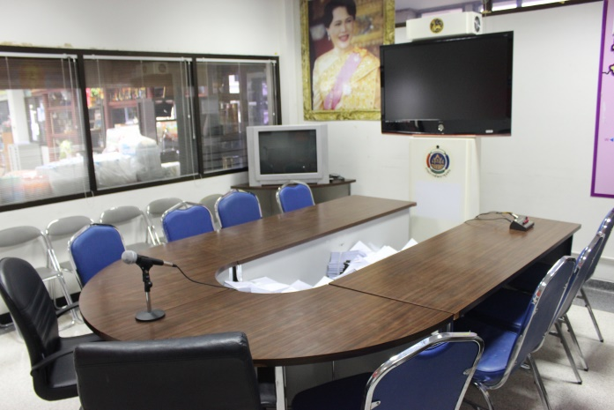
ภาพประกอบการติดตั้ง

